Indicação Nº 456/2025Indicação Nº 456/2025

EMENTA: SOLICITO AO EXMO. SR. PREFEITO A REALIZAÇÃO DE RETIRADA DE GALHOS E ENTULHO NA RUA HELENA R. DE CAMPOS, NO JARDIM PATRÍCIA.

SENHOR PRESIDENTE,

SENHORES VEREADORES.

Apresento a V.Exa. nos termos do Art. 160 do Regimento Interno, a presente Indicação a ser encaminhada ao Senhor Prefeito Municipal Paulo de Oliveira e Silva, juntamente com a Secretaria competente, solicitando a realização de retirada de galhos e entulho na Rua Helena R. de Campos, no Jardim Patrícia.
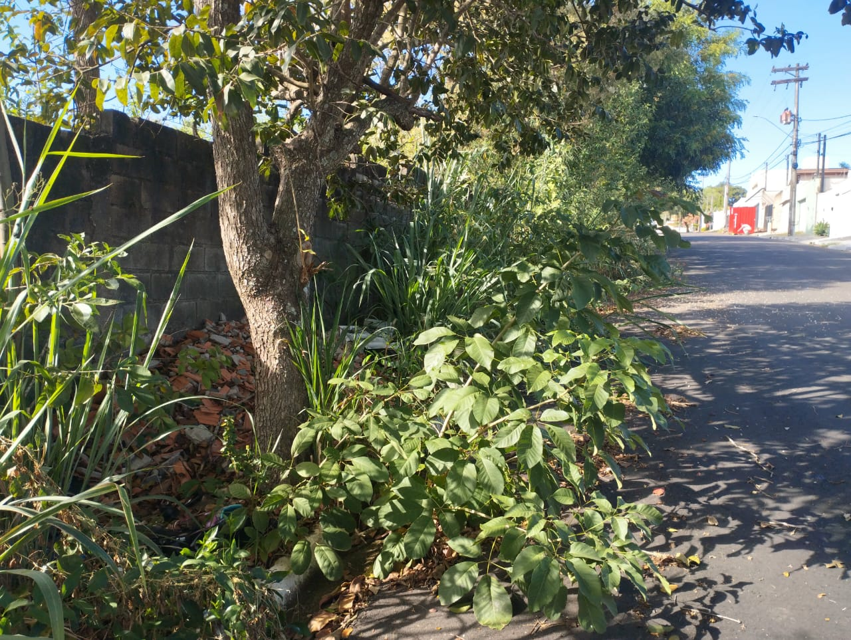

Sala das Sessões “Vereador Santo Rótolli”, 16 de maio de 2025.

VEREADOR LUIS ROBERTO TAVARES


